บทที่ 3
โครงสร้างของ คลังข้อมูล

3.1 Dimension Modeling

Dimensional Modeling เป็นเทคนิคในการมองรูปแบบข้อมูล เหมือนเป็นกลุ่มของตัววัด ซึ่งใช้อธิบายในเชิงธุรกิจทั่วไป เป็นสิ่งจำเป็นในการหาค่ารวมและแสดงข้อมูลเมื่อทำการวิเคราะห์ โดยข้อมูลที่นำมาใช้จะอยู่ในรูปแบบของตัวเลข เช่น values, counts, weights, balances ในการสร้างคลังข้อมูล นิยมใช้ Dimensional Modeling มากกว่าที่จะใช้ ER Modeling เนื่องจาก Dimensional Modeling มีความชัดเจนและเข้าใจง่ายกว่า

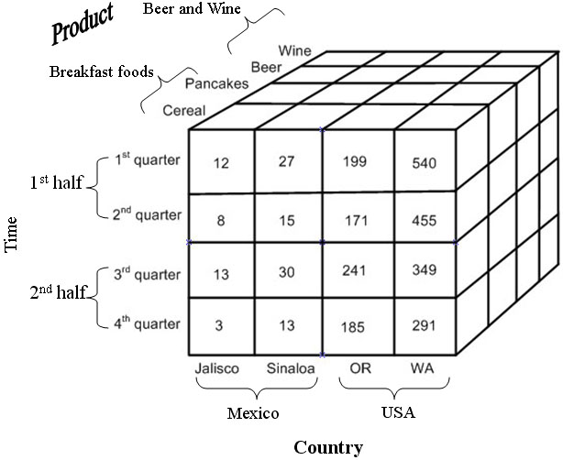

รูปที่ 3.1 แสดงตัวอย่าง Dimensional Modeling

Dimensional Modeling เกี่ยวข้องกับ object พื้นฐาน 3 อย่าง คือ แฟ็ค (Fact), ไดเมนชัน (Dimension) และตัววัด (Measure)

3.1.1 ตารางแฟ็ค (Fact table)
ทำหน้าที่เก็บข้อมูลที่สัมพันธ์กัน ประกอบด้วยตัววัดและตัวข้อมูล ซึ่งแสดงข้อมูลทางธุรกิจ, การดำเนินการทางธุรกิจหรือเหตุการณ์ (Event) ที่สามารถใช้ในการวิเคราะห์หรือประมวลผลทางธุรกิจ ใน OLAP Services ส่วนของแฟ็ค จะอยู่ในรูปของตารางหลักของฐานข้อมูล OLAP ซึ่งจะเก็บข้อมูลที่เป็นตัวเลข ตารางเหล่านี้มักจะได้รับมาจากข้อมูลดิบในฐานข้อมูลเชิงปฏิบัติการ (ระบบประจำวัน) ซึ่งลักษณะของตารางแฟ็คมีมีลักษณะดังตัวอย่าง

ตารางที่ 3.1 แสดง Fact Table
Column | Description
Product_id | Foreign key for dimension table product
Time_id | Foreign key for dimension table time_by_day
Customer_id | Foreign key for dimension table customer
Promotion_id | Foreign key for dimension table promotion
Store_id | Foreign key for dimension table store
Store_sales | Currency column containing the value of the sale
Store_cost | Currency column containing the cost to the store of the sale
Unit_sales | Numeric column containing the quantity sold

ข้อมูลในตารางจะเป็นตัวเลข เหตุผลที่ต้องเป็นตัวเลขก็เนื่องจากการป้อน คำถาม (query) นั้นและระบบจัดการฐานข้อมูล (DBMS) จะใช้เรคอร์ด (records) เป็นพัน ๆ หมื่น ๆ หรือ เป็นล้าน เรคอร์ด เพื่อสร้างเซตคำตอบ (Answer set) ขึ้นมา เรคอร์ดจำนวนมากมายนี้จะถูกบีบอัดเป็นจำนวนแถว ( row ) เพียงไม่กี่แถวในเซตคำตอบของผู้ใช้นั่นคือ การทำคำสั่ง Select list หรือ Built – in function : SUM ของ SQL นั่นเอง วิธีการที่จะบีบอัดเรคอร์ดเหล่านี้ให้กลายเป็นเซตคำตอบได้ก็คือ การบวกค่าของเรคอร์ดต่าง ๆ เข้าด้วยกัน ดังนั้นเรคอร์ดที่มีลักษณะเป็นตัวเลขจะทำให้สร้างเซตคำตอบได้ง่าย

3.1.2 ไดเมนชัน (Dimension)
เก็บคำอธิบายของแต่ละไดเมนชันของธุรกิจเอาไว้ ซึ่งคำอธิบายเหล่านี้จะช่วยในการอธิบายถึงสมาชิกในทุก ๆ ไดเมนชันและในตารางไดเมนชันจะประกอบด้วยหลาย ๆ แอททริบิวท์ (Attribute) ซึ่งแอททริบิวท์ที่ดีจะต้องเป็นตัวอักษร และแต่ละแอททริบิวท์ต้องแยกออกจากกัน ซึ่งแอททริบิวท์เหล่านี้ถูกใช้เป็นแหล่งที่มาของข้อบังคับ (Constraints) และหัวข้อหลักในเซตคำตอบของผู้ใช้ข้อมูลที่เก็บในไดเมนชันจะแตกต่างจากข้อมูลในตารางแฟ็ค เช่น ยอดขายรวม (Total Sales) สามารถมองในเทอมของ Store, City หรือ Region ได้ ทั้ง 3 ระดับนี้จะเป็นสมาชิกของไดเมนชันใน Dimensional Model ข้อมูลทุกตัวในตารางแฟ็ค จะมีความสัมพันธ์กับสมาชิกในหลาย ๆ ไดเมนชันตารางไดเมนชันมีโครงสร้างการแบ่งข้อมูลเป็นลำดับชั้นแอททริบิวท์ของตารางไดเมนชันจะช่วยในการอธิบายค่าของสมาชิกภายในไดเมนชัน การที่มีตารางไดเมนชันหลายตารางเชื่อม ( join )อยู่กับตารางแฟ็คนั้นช่วยให้ผู้ใช้สามารถตอบคำถามได้หลากหลายขึ้นตามเกณฑ์หลาย ๆ รูปแบบ เกณฑ์ที่ใช้ในการถามบ่อยได้แก่ Time, Product และ Customers
ข้อมูลของตารางไดเมนชันปกติจะถูกเก็บที่ระดับ (level) ต่ำสุดจากนั้นจึงทำการรวมกันขึ้นเป็นเลเวล ( level )ที่สูงขึ้นไปซึ่งข้อมูลการรวมข้อมูลนี้จะเป็นประโยชน์ต่อการวิเคราะห์ข้อมูล เรียกการรวมกันเป็นลำดับชั้นที่สูงขึ้นไปอย่างนี้ว่า hierarchies การที่ไดเมนชันมีโครงสร้างแบบลำดับชั้นนี้จะทำให้เราสามารถทำการ Roll – up และ Drill – down ได้

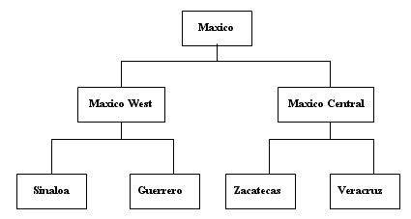
รูปที่ 3.2 แสดงลำดับขั้นในการออกแบบไดเมนชัน

    - ตัววัดค่า ( Measure )
เป็นแอททริบิวท์ที่เป็นตัวเลขของแฟ็ค แสดงประสิทธิภาพหรือพฤติกรรมของ
ธุรกิจที่เกี่ยวข้องกับไดเมนชัน ซึ่งสมาชิกที่แท้จริงจะเรียกว่า ตัวแปร (Variables)

  - การออกแบบข้อมูล ( Data Modeling )

ขั้นตอนนี้เป็นขั้นตอนสำคัญของการสร้างคลังข้อมูลเพราะจะทำให้สามารถ
มองเห็นภาพระบบที่สร้างได้ชัดเจนขึ้น

3.2.1 Data Cube
ในคลังข้อมูลนั้นข้อมูลจะถูกสร้างให้ง่ายต่อการมองและการวิเคราะห์ ดังนั้น
เพื่อให้ง่ายต่อการมองจึงสร้างลูกบาศก์ (Cube) โดยทั่วไปแล้วนิยมสร้างเป็น 3 มิติหรือมากกว่า 3 มิติ (ถ้ามากกว่า 3 มิติจะเรียกว่า Hypercube)

    - โอเปอเรชัน ( Operation ) ที่ใช้ในการวิเคราะห์ข้อมูล
ผู้ออกแบบข้อมูลสามารถใช้ Dimensional Modeling ที่รองรับ OLAP โดยการ
วิเคราะห์ข้อมูลใน OLAP Services จะมีอยู่ 4 โอเปอเรชันด้วยกัน คือ Drill – down, Roll – up, Slicing และ Dicing ซึ่งรายละเอียดของแต่ละโอเปอเรชันมีดังนี้

      - Drill – down และ Roll – up
Drill – down และ Roll – up เป็นโอเปอเรชันที่ใช้ในสำหรับการมองข้อมูลที่เป็น
ระดับในไดเมนชัน โดยการ Drill – down จะทำให้สามารถมองเห็นรายละเอียดในระดับที่ลึกลงไปของข้อมูล ส่วนการ Roll – up นั้นจะเป็นการดูรายละเอียดของข้อมูลในระดับที่สูงขึ้นไป

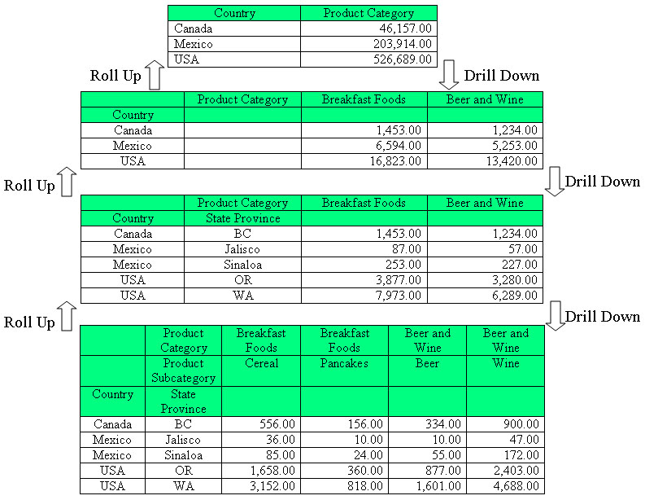

รูปที่ 3.3 แสดงการ Drill – down และ Roll – up

      - Slicing และ Dicing
การตัดข้อมูล (Slicing) สามารถจะเลือกข้อมูลเฉพาะช่วงที่สนใจมาทำการวิเคราะห์ ส่วนการหมุนข้อมูล (Dicing) คือการหมุนหรือสับเปลี่ยนตำแหน่งของไดเมนชันได้

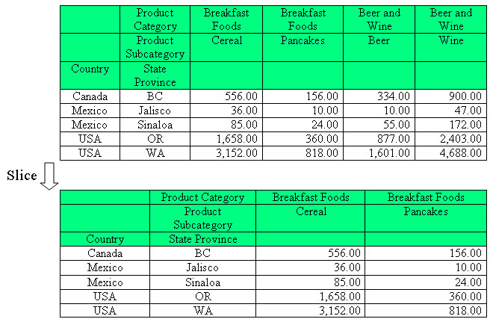

รูปที่ 3.4 แสดงการตัดข้อมูล (Slicing)

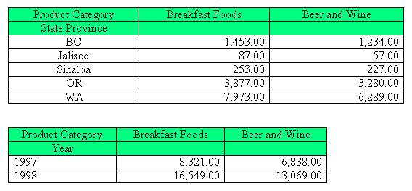

รูปที่ 3.5 แสดงการ Dice ข้อมูล

3.3 โครงสร้างฐานข้อมูล (Database Schema)

สกีมาเป็นการรวมดาต้าเบสออบเจ็ค (Database Objects) ซึ่งประกอบด้วย ตาราง, วิว (views) และ indexes เข้าด้วยกัน เราสามารถจัดดาต้าเบสสกีมา (Database schema) เพื่อออกแบบสกีมาโมเดลของคลังข้อมูลได้หลายแบบ แต่คลังข้อมูลส่วนใหญ่เป็นแบบมัลติไดเมนชันแนลโมเดล (Multidimensional Model) การสร้างคลังข้อมูลสกีมาต้องพิจารณาโมเดลของแหล่งข้อมูลและความต้องการในการใช้งานของผู้ใช้ เราอาจได้รับซอร์ส (source) ในการสร้างคลังข้อมูลจากดาต้าโมเดล (Data Model) ภายในองค์กรจากนั้นจึงทำการออกแบบโมเดลสำหรับคลังข้อมูลขึ้นมา

    - โครงสร้างแบบดาว (Star Schema )

Star Schema หรือ Star join โครงสร้างชนิดหนึ่งของฐานข้อมูล เนื่องจากไดอะแกรม ( diagram ) ของการออกแบบ Schema จะมีลักษณะคล้ายดาว Star Schema จะประกอบไปด้วยตารางใหญ่ 1 ตาราง อยู่ตรงกลาง และมีตารางเล็ก ๆ ซึ่งมีความสัมพันธ์กับตารางหลัก อยู่รอบ ๆ ตารางหลักนี้จะเป็นตารางเดียวที่ใช้การเชื่อมต่อแบบหลายจุด ( Multiple join ) เพื่อเชื่อมต่อกับตารางอื่น ๆ แต่ตารางอื่นที่อยู่รอบ ๆ จะมีการเชื่อมต่อเข้ากับตารางหลักเพียงจุดเดียวเท่านั้น โดยตารางหลักนี้จะเรียกว่า ตารางแฟ็ค ( Fact Table ) ส่วนตารางที่มีความสัมพันธ์กับตารางหลัก และเชื่อมต่ออยู่กับตารางหลักนั้นเรียกว่า ตารางไดเมนชัน ( Dimension Table ) จำนวนมุมมองที่ได้จะเท่ากับจำนวน dimension table ที่เชื่อมต่อโดยตรงกับ Fact Table

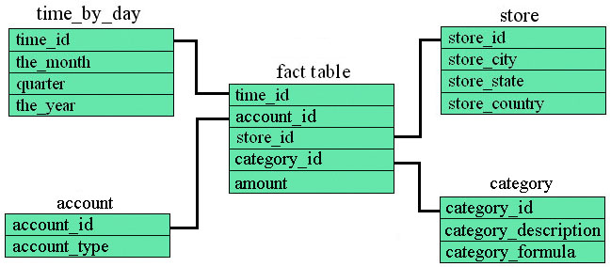

รูปที่ 3.6 แสดงโครงสร้างฐานข้อมูลแบบ Star Schema

    - โครงสร้างแบบสโนว์เฟลก (Snowflake Schema)
Snowflake Schema คือโครงสร้างของฐานข้อมูลชนิดหนึ่ง ซึ่งมีการาแตกข้อมูลในตารางไดเมนชันออกเป็นตารางย่อย ๆ อีก ความสัมพันธ์ที่เป็นแบบวัน-ทู-เมนี่ ( many – to – one) แต่ละอันจะถูกแยกออกเป็นตารางย่อย โดยคีย์หลัก (Primary key) ของตารางย่อย จะต้องมาเป็น Foreign key ของตารางที่ตัวเองไปเกาะอยู่ ดังแสดงในรูปที่ 6
การทำโครงสร้างแบบสโนว์เฟลก เหมาะสำหรับฐานข้อมูลที่มีขนาดใหญ่ เช่น มีจำนวนหลายแสนเรคอร์ด ( record ) เพราะมีสามารถลดความซ้ำซ้อนลงได้ ทำให้ประหยัดเนื้อที่ที่ใช้ในการเก็บข้อมูลเนื่องจากไม่ต้องเก็บข้อมูลที่ซ้ำซ้อน รวมทั้งมีข้อดี เช่น เมื่อต้องการเรียกดูเฉพาะฟิลด์ (Field) ในตารางไดเมนชันที่เป็นสโนว์เฟลก ก็ทำเพียงแค่ดึงข้อมูลจากตารางไดเมนชันนั้นเพียงตารางเดียว และทำการเชื่อมต่อกับตารางแฟ็คเท่านั้นไม่ต้องทำการเชื่อมต่อระหว่างตาราง
ไดเมนชันนั้นกับตารางย่อยของตัวมันเองอีก และจะไม่ทำให้เกิดปัญหาการอัพเดท (update) โดยไม่ต้องทำการอัพเดทหลายที่ (Multiple update)

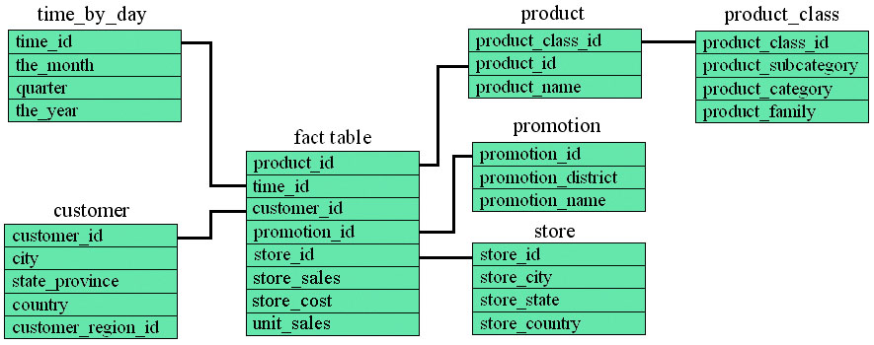

รูปที่ 3.7 แสดงโครงสร้างฐานข้อมูลแบบ Snowflake Schema

3.4 การรวบรวมข้อมูล (Aggregation)

เนื่องจากข้อมูลพื้นฐานของไดเมนชันในคลังข้อมูล ( Dimensional Data Warehouse ) จะประกอบด้วยเรคอร์ดจำนวนมาก ถ้านักวิเคราะห์ป้อนคำถามโดยไม่มีการกำหนดข้อบังคับให้กับบางไดเมนชัน จะทำให้ใช้เวลาในการ query มาก เนื่องจากต้องทำการรวมข้อมูลที่เป็นเรคอร์ดจำนวนมากภายในคลังข้อมูล ซึ่งข้อมูลภายในคลังข้อมูลนั้นจะมีเฉพาะข้อมูลขั้นพื้นฐานเท่านั้น (Based – level – Data ) เมื่อทำการ query จะต้องทำการรวม ( Sum ) ข้อมูลภายในเรคอร์ดจำนวนมากมาย เกิดความสิ้นเปลืองสูง ดังนั้นจึงได้ทำการรวบรวมข้อมูล ( Aggregate ) เอาไว้ล่วงหน้า เพื่อทำให้การ query สามารถทำได้เร็วขึ้น มีประสิทธิภาพ ( Performance ) ดีขึ้น การรวบรวม คือ Fact table record ที่แสดงถึงข้อมูลสรุปที่ได้จากตารางแฟ็คระดับพื้นฐาน
การรวบรวมมีหลายชนิด แต่ละชนิดจะมีตารางแฟ็คเป็นของตัวเอง ซึ่งตารางแฟ็คเหล่านี้จะถูกเรียกว่าเป็น Derivative fact table เพราะข้อมูลเหล่านั้นได้รับ (derive) มาจากตารางแฟ็ค ระดับพื้นฐาน
เราสามารถสร้างการรวบรวมได้มากมายตามที่เราต้องการ ซึ่งในความเป็นจริงเราจะสร้างการรวบรวมไว้เฉพาะส่วนที่เราต้องการเท่านั้น ไม่จำเป็นต้องสร้างการรวบรวมทุก ๆ ฟิลด์ในแต่ละไดเมนชันและไม่จำเป็นต้องทำการรวบรวมทุก ๆ ไดเมนชัน

  - ขั้นตอนการออกแบบคลังข้อมูล

ในการออกแบบคลังข้อมูล จะประกอบไปด้วย 4 ขั้นตอน
3.5.1 เลือกกระบวนการทางธุรกิจที่ต้องการสร้าง
กระบวนการทางธุรกิจ เป็นกระบวนการหลักที่ต้องการทำในองค์กร ซึ่ง
กระบวนการนั้นมีระบบเดิมสนับสนุนอยู่ โดยข้อมูลในระบบนั้นสามารถนำมารวบรวม เพื่อทำคลังข้อมูลได้ เช่น ใบสั่งของ (Order), ใบส่งของ (Invoice), สินค้าที่ส่งไป (Shipments), รายการสินค้า (Inventory) ฯลฯ
3.5.2 เลือกไดเมนชันที่จะสร้าง
ขั้นตอนนี้ขึ้นกับว่าต้องการจะเก็บข้อมูลอะไร เช่น ลูกค้า, สินค้า, คลังสินค้า ฯลฯ
3.5.3 สร้างคิวบ์
เกิดจากการนำเอาตารางไดเมนชันมาประกอบกันกับตารางแฟ็คและกำหนดข้อมูลที่ต้องการจะดู

